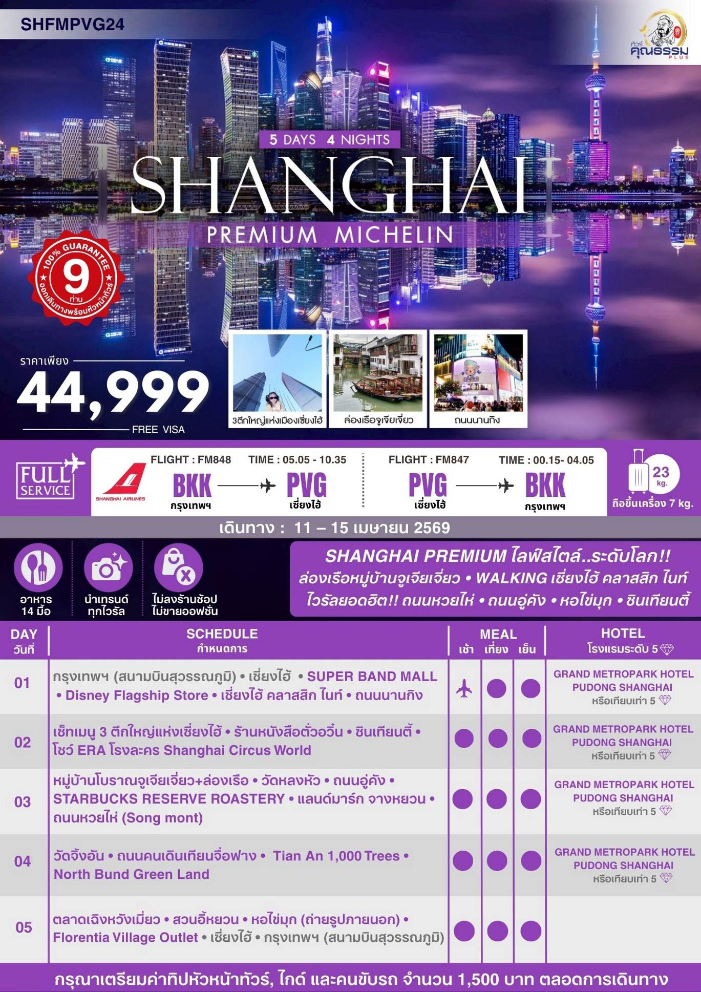
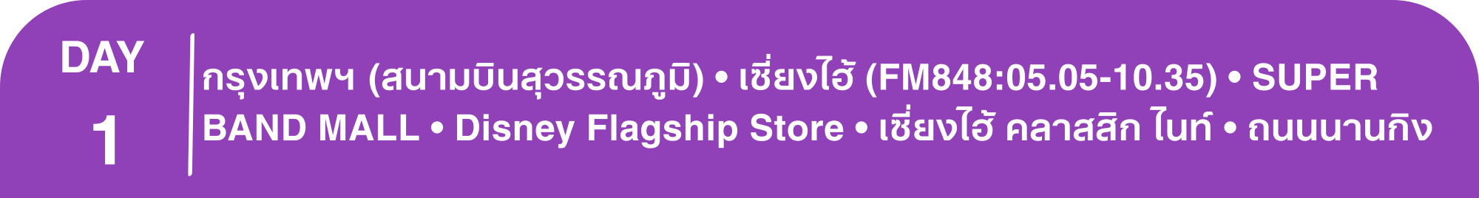โปรแกรมการเดินทาง
02.00 น. พร้อมกันที่ สนามบินสุวรรณภูมิ ณ อาคารผู้โดยสารขาออก (ระหว่างประเทศ) ชั้น 4 ประตู 9 บริเวณ ISLAND-U สายการบิน SHANGHAI AIRLINES (FM) โดยมีเจ้าหน้าที่จากทางบริษัทฯ คอยต้อนรับ และอำนวยความสะดวกแด่ท่านก่อนออกเดินทาง
05.05 น. เหินฟ้าสู่ เซี่ยงไฮ้ โดยสายการบิน SHANGHAI AIRLINES เที่ยวบินที่ FM848
- เที่ยวบินหรือเวลาอาจมีการเปลี่ยนแปลง ทั้งนี้ขึ้นอยู่กับสายการบินเป็นผู้กำหนด
- ขอสงวนสิทธิ์ในการเลือกที่นั่งบนเครื่องบิน เนื่องจากการจัดที่นั่งบนเครื่องบิน เป็นสิทธิ์ของเจ้าหน้าที่เช็คอิน ซึ่งทางบริษัทไม่สามารถเข้าไปแทรกแซงได้
 กรณีผู้เดินทาง ต้องการขอวีลแชร์ที่สนามบิน กรุณาแจ้งกับทางบริษัททัวร์ฯทันที หลังจากที่ท่าน
ชำระเงินมัดจำค่าทัวร์เรียบร้อยแล้ว
หมายเหตุ: หากผู้เดินทางต้องการนำวีลเเชร์ส่วนตัวไปเอง จะต้องเป็นวีลแชร์ที่ไม่มีแบตเตอรี่
(บริการอาหารและเครื่องดื่มบนเครื่อง)

**การบริการอาหารและเครื่องดื่มบนเครื่องบิน เป็นบริการของสายการบิน ทั้งนี้อาจจะมีการเปลี่ยนแปลงได้ขึ้นอยู่กับนโยบายของสายการบิน โดยไม่ต้องเเจ้งให้ทราบล่วงหน้า**
10.35 น. เดินทางถึง สนามบินเมืองเซี่ยงไฮ้ “นครปารีสแห่งตะวันออก ” ปัจจุบันเซี่ยงไฮ้เป็นศูนย์กลางอุตสาหกรรมที่ใหญ่ที่สุดของจีน จากนั้นนำท่านผ่านพิธีการตรวจคนเข้าเมือง และรับสัมภาระเรียบร้อยแล้ว นำท่านเดินทางสู่ภัตตาคาร
เที่ยง รับประทานอาหารกลางวันสไตล์เซี่ยงไฮ้
บ่าย นำท่านสู่ SUPER BAND MALL แลนด์มาร์กช้อปปิ้งใหญ่ตกแต่งทันสมัย ติดริมแม่น้ำหวงผู่ ใกล้กับหอไข่มุกตะวันออก, Jinmao Tower และ Shanghai World Financial Center ให้ท่านได้แวะซื้อขนมร้านยอดฮิต HOLILAND TRAVEL แหล่งรวมเค้กและขนมหวาน ดีไซน์ตกแต่งธีมอวกาศสุดล้ำ ยอดฮิตมาแรง ที่ใครมาเซี่ยงไฮ้ ห้ามพลาดที่จะแวะมาเช็คอิน
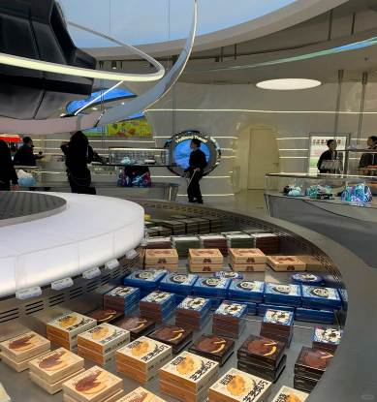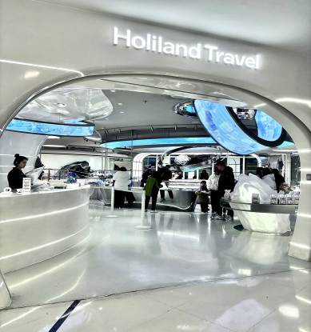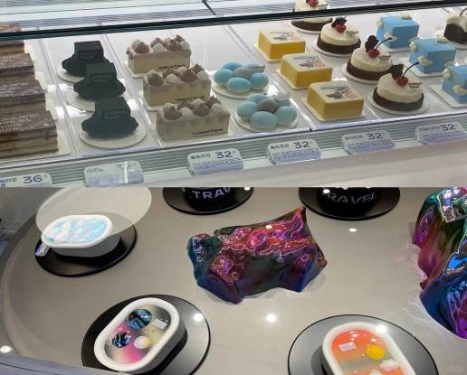

จากนั้นนำท่านสู่ Disney Flagship Store (Lujiazui) เป็นแหล่งรวมตัวละคร ดิสนีย์ แบบถูกลิขสิทธิ์ ที่มีขนาดใหญ่กว่าในสวนสนุก Disney land มีคาเรคเตอร์ตัวละครมากกว่า 2,000 รายการ เช่น มิกกี้ มินนี่ และเจ้าหญิงดิสนีย์ ให้ท่านช้อปปิ้งเป็นของฝากที่ระลึก
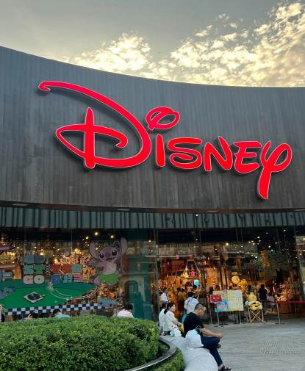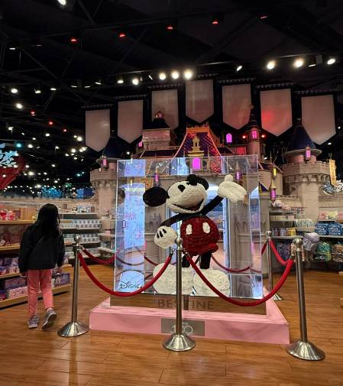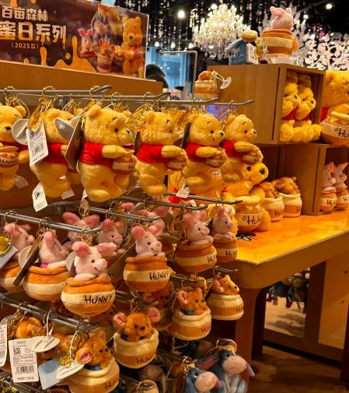

เย็น รับประทานอาหารเย็นสไตล์เซี่ยงไฮ้
จากนั้นนําท่านสัมผัสความงามของ เซี่ยงไฮ้ คลาสสิก ไนท์ (Shanghai Classic Night) ให้ท่านได้รู้สึกถึง ความผสมผสานความสวยงามที่คลาสสิกกับ ความทันสมัยที่ตื่นตาตื่นใจ ทําให้เป็นคํ่าคืนที่ยอดเยียมและประทับใจ สะท้อนภาพถึงประวัติศาสตร์ และวัฒนธรรมของสองฝั่งคลองซูโจวของเมืองเซี่ยงไฮ้ และได้เห็นการเปลี่ยนแปลงอย่างรวดเร็วของเซี่ยงไฮ้ใหม่ ในยุคทศวรรษ 9 ที่นี่เป็นสถานที่ถ่ายทําภาพยนตร์และละครโทรทัศน์หลายเรื่องในช่วงยามคํ่าคืน จะมองเห็นทัศนียภาพของเดอะบันด์จากสะพาน ได้อย่างชัดเจน มองเห็นได้เช่นเดียวกับหอไข่มุกตะวันออกที่อยู่อีกฟากหนึ่งของแม่นํ้าหวงผู่ ถนนปินเจียง หอคอยจินเม่า และอาคารอื่นๆ ก็สว่างไสวด้วยแสงไฟให้มีสีสันและมีชีวิตชีวามากขึ้น ดึงดูดความสนใจของผู้สัญจรไปมา จนมาสู่บริเวณ หาดไว่ทาน ตั้งอยู่บนฝั่งตะวันตกของแม่นํ้าหวงผู่มีความยาวจากเหนือจรดใต้ถึง 4 กิโลเมตรเป็นเขตสถาปัตยกรรมที่ได้ชื่อว่า “พิพิธภัณฑ์สิ่งก่อสร้างหมื่นปีแห่งชาติจีน” ถือเป็นสัญลักษณ์ที่โดดเด่นของนครเซี่ยงไฮ้ เรียกได้ว่าเป็น “วิวระเบียงมหาชน” และชม สะพานจ๋าผู่ลู่เฉียว สะพานที่มีความสำคัญทั้งในแง่ของประวัติศาสตร์และวัฒนธรรม มีเอกลักษณ์ทางสถาปัตยกรรมให้ท่านสัมผัสบรรยากาศท้องถิ่นยามค่ำคืนเดินเล่นชิล ๆ และถ่ายรูปมองเห็นมุมหนึ่งของชีวิตคนเซี่ยงไฮ้
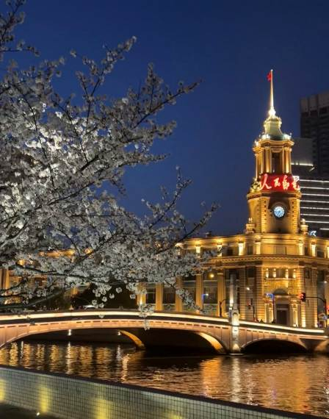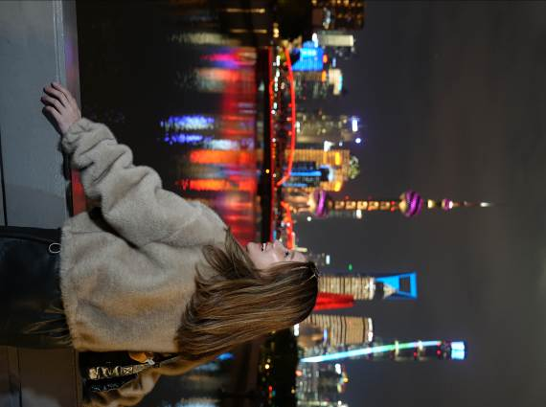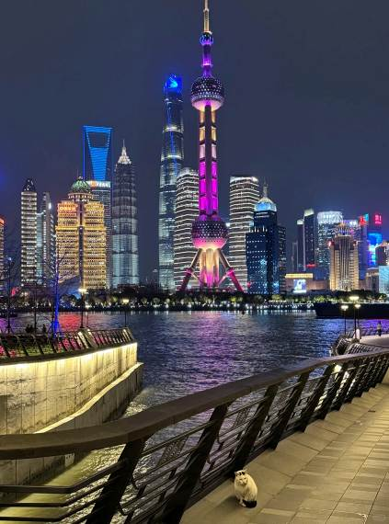

และนำท่านช้อปปิ้งย่าน ถนนนานกิง ศูนย์กลางสำหรับการช้อปปิ้งที่คึกคักมากที่สุดของนครเชี่ยงไฮ้ รวมทั้ง ห้างสรรพสินค้าใหญ่ชื่อดังกว่า 10 ห้าง และ ร้าน POP MART ร้าน ART TOY สุดฮิตให้ท่านได้เลือกช้อปปิ้งนอกจากนี้ยังมีร้านรองเท้าชื่อดัง HOKA SHOP แบรนด์ชั้นนำต่างๆมากมายให้ท่านได้เลือกสรร
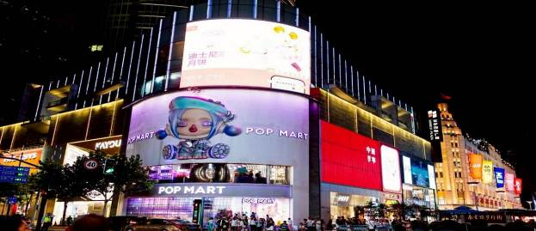

พักที่ GRAND METROPARK HOTEL PUDONG SHANGHAI หรือเทียบเท่าระดับ 5
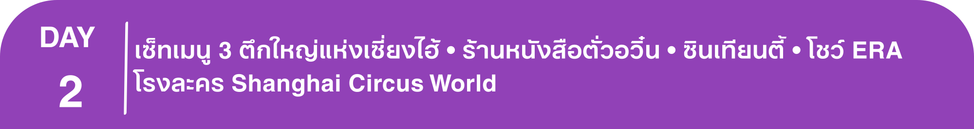เช้า รับประทานอาหารเช้า ณ ห้องอาหารโรงแรม
นำท่านเดินทางเช็คอินกับ เซ็ทเมนู 3 ตึกใหญ่แห่งเซี่ยงไฮ้ สุดไวรัล ที่มาเซี่ยงไฮ้แล้วห้ามพลาด ซึ่งประกอบด้วย 3ตึก ใหญ่แห่งเมืองเซี่ยงไฮ้
1. **อาคารเซี่ยงไฮ้เซ็นเตอร์ (Shanghai Tower)** สูง 632 เมตร
2. **อาคารเซี่ยงไฮ้เวิลด์ไฟแนนเชียลเซ็นเตอร์ (Shanghai World Financial Center)** สูง 492 เมตร
3. **อาคารจินเหม่า (Jin Mao Tower)** สูง 420 เมตร
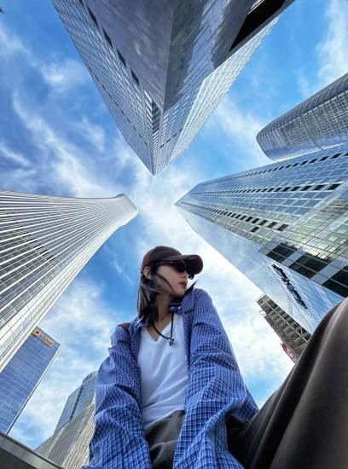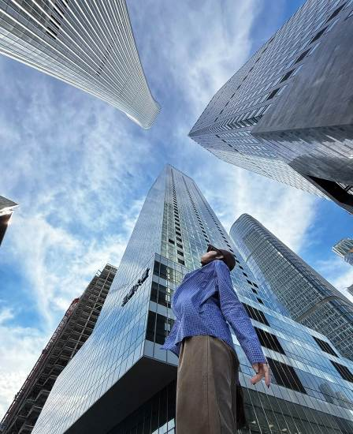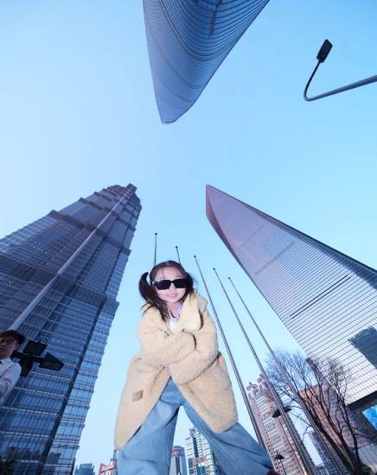

เที่ยง รับประทานอาหารกลางวัน เมนู...อาหารกวางตุ้ง ร้านมิชเชอลิน TAO TAO JU
บ่าย นำท่านสู่ ร้านหนังสือตั่วอวิ๋น ที่ตั้งอยู่ในอาคารเซี่ยงไฮ้เซ็นเตอร์ ชั้น 52 เป็นอาคารที่สูงที่สุดในประเทศจีนและสูงเป็นอันดับสองของโลก ร้านหนังสือนี้ได้รับการขนานนามว่าเป็น “ร้านหนังสือที่สูงที่สุดในโลก” ด้วยบรรยากาศ “ลอยอยู่เหนือเมฆ”และความสูงที่ตั้งบนชั้น 52 พื้นที่ถูกออกแบบผสมผสานระหว่างห้องสมุด ห้องจัดแสดงนิทรรศการ และคาเฟ่ มีคอลเลกชันหนังสือและสินค้าศิลปะหลายประเภท รวมถึงหนังสือศิลปะ วรรณกรรม และการออกแบบ นอกจากนี้ยังมีสินค้าศิลปะและของที่ระลึกที่ออกแบบอย่างประณีต รวมถึงคาเฟ่และพื้นที่พักผ่อน มีคาเฟ่ที่ให้บริการเครื่องดื่มและขนมหวาน ทำให้ท่านเยี่ยมชมสามารถผ่อนคลายและเพลิดเพลินในบรรยากาศที่เงียบสงบ
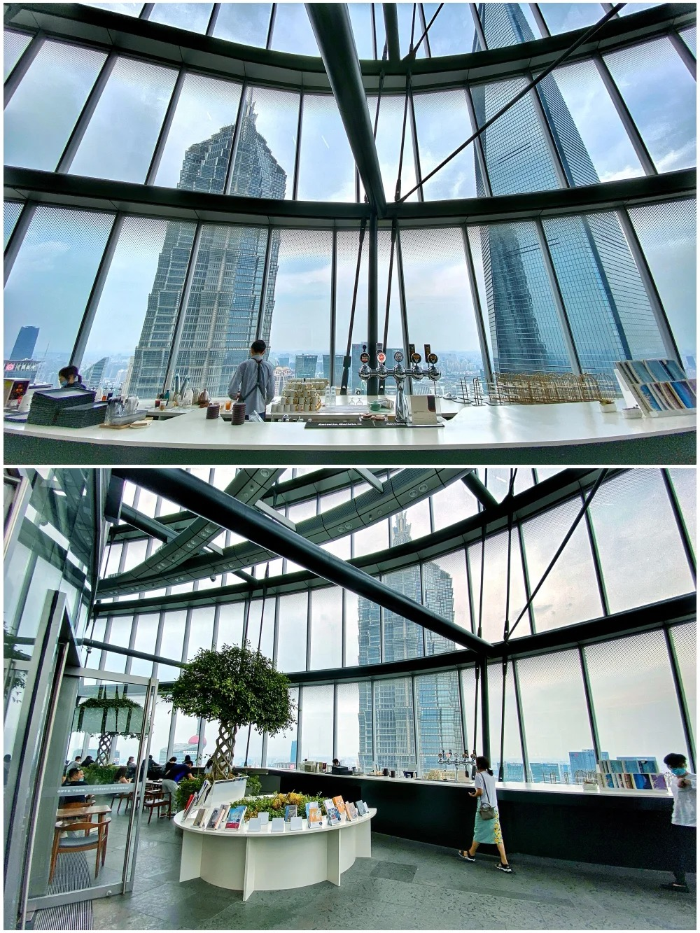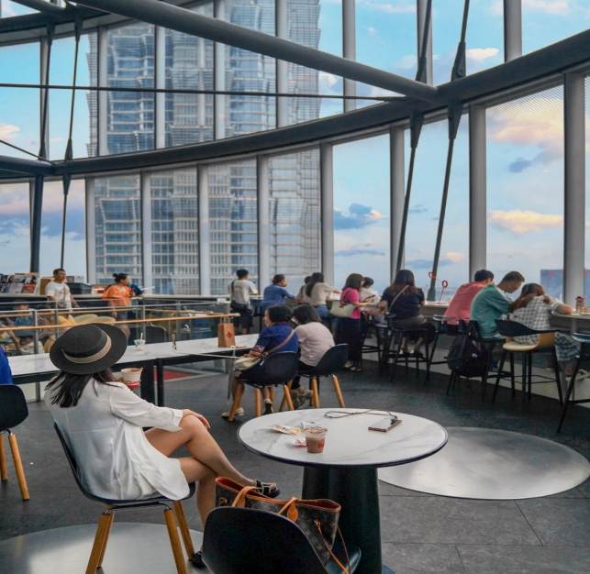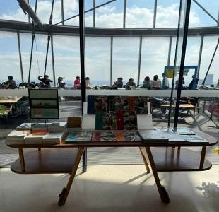

นำท่านเที่ยวชม ซินเทียนตี้ ย่านฮิปเตอร์ใจกลางนครเซี่ยงไฮ้ ที่วัยรุ่นต้องมา กลายเป็นสถานที่ท่องเที่ยวติดอันดับต้นๆไปแล้ว สำหรับแหล่งช้อปปิ้งแห่งนี้ ไม่แพ้แหล่งช้อปปิ้งรุ่นพี่ อย่าง ถนนนานกิง ถนนอู่เจียง Yu Yuan Bazaar ถือว่าเป็นอีก 1 ไฮไลท์เด็ดของนครแห่งนี้ เนื่องจากเอกลักษณ์ที่ไม่เหมือนใคร สิ่งปลูกสร้างที่ใช้อิฐบล็อกแบบสถาปัตยกรรมแบบ Shikumen (ซิกเหมิน) การผสมผสานระหว่างสถาปัตยกรรมตะวันตกกับจีนเข้าด้วยกัน ทางเดินหิน กำแพงหิน ประตูหิน บ้านเมืองเก่าแต่ดูแลรักษาอย่างดี
ค่ำ รับประทานอาหารค่ำสไตล์เซี่ยงไฮ้
หลังอาหารค่ำนำท่านสู่ Shanghai Circus World โรงละครชื่อมีเสียงดังที่โด่งดังระดับโลก ให้ท่านได้ชมการแสดงกายกรรม ชมโชว์ ERA Intersection ผสมผสานเทคนิคระดับสากลและหนึ่งในศิลปะการแสดงที่เก่าแก่ที่สุดของจีน โดดเด่นด้วยความยืดหยุ่น แข็งแรง ความแม่นยำสูง และความตื่นเต้นเร้าใจ เพลิดเพลินกับดนตรี และแสงสีเสียง
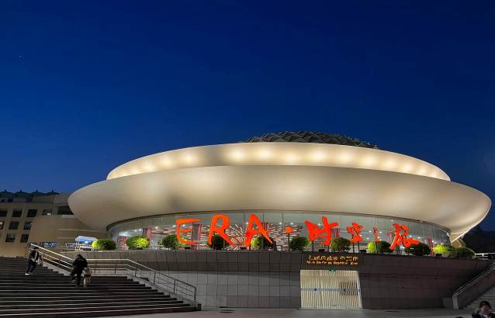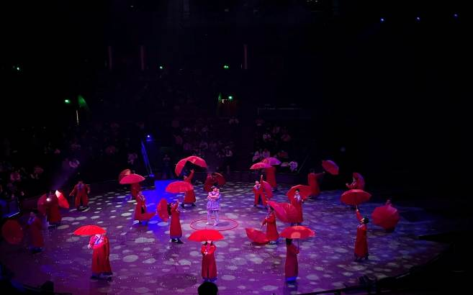

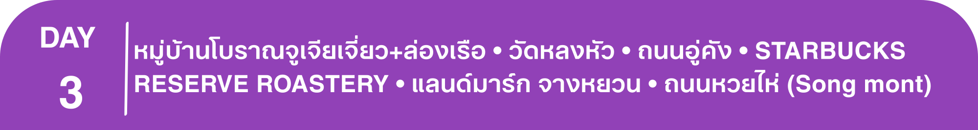 พักที่ GRAND METROPARK HOTEL PUDONG SHANGHAI หรือเทียบเท่าระดับ 5
เช้า รับประทานอาหารเช้า ณ ห้องอาหารโรงแรม
นำท่านเดินทางสู่ หมู่บ้านโบราณจูเจียเจี่ยว มีฉายาว่า เวนิซตะวันออกแห่งเมืองเซี่ยงไฮ้ เป็นอีกหนึ่งย่านเก่าริมน้ำที่มีชื่อเสียงในเซี่ยงไฮ้ มีประวัติศาสตร์ยาวนานกว่า 1700 ปี ซึ่งพื้นที่ทั้งหมดได้รับการอนุรักษ์ไว้เป็นอย่างดี จุดเด่นขอเมืองโบราณแห่งนี้คือพื้นที่ด้านในนั้นมีแม่น้ำหลากหลายสายเชื่อมโยงไปยังพื้นที่ต่างๆ โดยรอบ ทำให้มีบรรยากาศที่สวยงามและร่มรื่น และให้ท่าน ล่องเรือ ชมวิวบ้านเรือนเก่าแก่ริมน้ำ

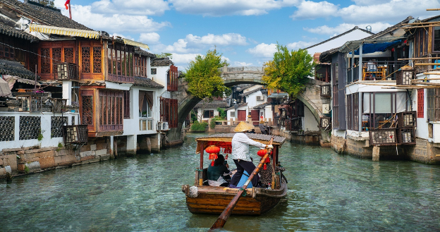

นำท่านสู่ วัดหลงหัว เป็นวัดพุทธที่เก่าแก่และใหญ่ที่สุดในมหานครเซี่ยงไฮ้ มีชื่อเสียงทั้งในด้านสถาปัตยกรรมอันงดงามและความสำคัญทางประวัติศาสตร์ เป็นหนึ่งในสถานที่ศักดิ์สิทธิ์ที่ชาวพุทธและนักท่องเที่ยวต้องมาเยือน ซึ่งวัดสร้างขึ้นในยุคราชวงศ์ซ่งตะวันออก (ค.ศ. 247) ในสมัยสามก๊ก โดยตามตำนานกล่าวว่าจักรพรรดิซุนกวนแห่งแคว้นง่อก๊กเป็นผู้สร้างเจดีย์หลงหัว ที่ได้รับการบูรณะหลายครั้งในราชวงศ์ถัง ซ่ง หยวน หมิง และชิง ซึ่งโครงสร้างในปัจจุบันส่วนใหญ่มาจากการบูรณะในสมัยราชวงศ์ซ่งตอนปลายและราชวงศ์หมิง สถาปัตยกรรมที่สำคัญคือเจดีย์หลงหัว เป็นเจดีย์ไม้–อิฐแบบ 7 ชั้น สูงประมาณ 40 เมตร ถือเป็นสัญลักษณ์สำคัญของวัด ผังวัดแบบ “เจ็ดห้องห้าโถง” ตามสถาปัตยกรรมวัดพุทธโบราณของจีนและมีวิหารพุทธหลายหลัง เช่น พระวิหารใหญ่ ประดิษฐานพระพุทธเจ้าสามพระองค์,หอกลองและหอระฆัง ที่ใช้ในพิธีกรรม

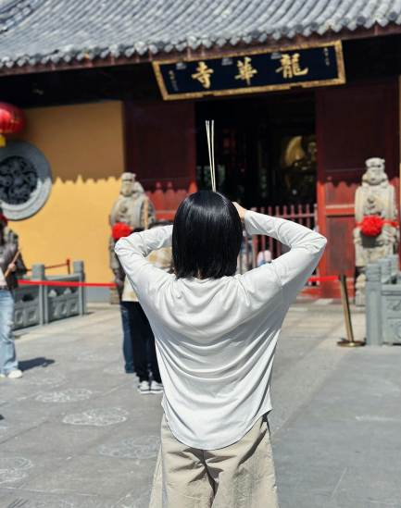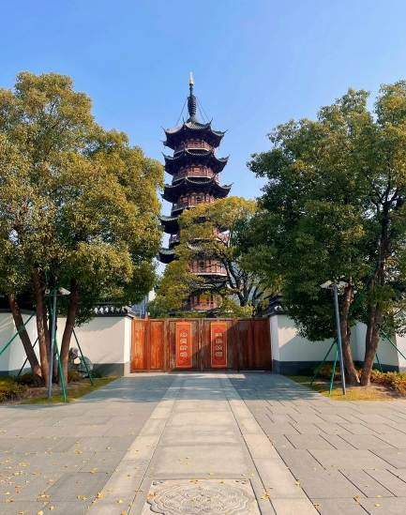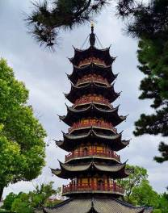

เที่ยง รับประทานอาหารกลางวันสไตล์เซี่ยงไฮ้
บ่าย นำท่านเดินทางสู่ ถนนอู่คัง เป็นถนนที่มีชื่อเสียงและเสน่ห์มากที่สุดของเมืองเซี่ยงไฮ้ ถนนสายนี้เต็มไปด้วยประวัติศาสตร์และอาคารที่สวยงามในสไตล์ยุโรป โดยเฉพาะสถาปัตยกรรมสไตล์ฝรั่งเศสเป็นจุดถ่ายรูปยอดนิยมของทั้งชาวท้องถิ่นและนักท่องเที่ยว และยังมีคาเฟ่และร้านค้าที่มีเอกลักษณ์ เช่น ร้านกาแฟบรรยากาศอบอุ่น แกลลอรีศิลปะ และร้านหนังสือเก่า ร่มรื่นด้วยต้นไม้สองข้างทางให้ท่านสัมผัสวิถีชีวิตแบบสบายๆของเซี่ยงไฮ้
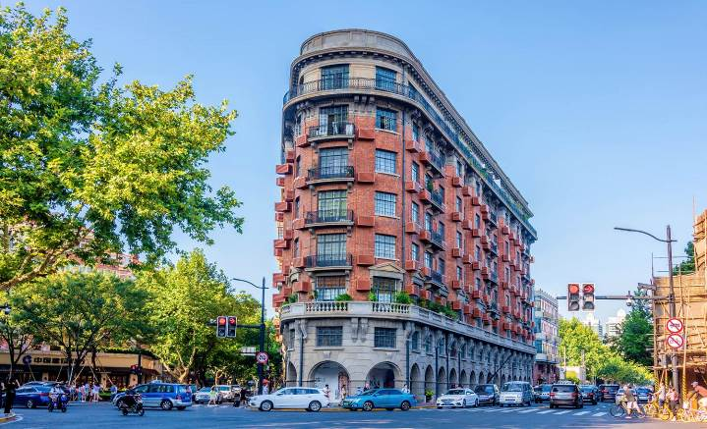

นำท่านสู่ STARBUCKS RESERVE ROASTERY สาขาใหม่ที่นครเซี่ยงไฮ้ มาพร้อมกับความยิ่งใหญ่อลังการ ครองตำแหน่งสตาร์บัคส์ที่สวยที่สุดในโลก ซึ่งได้ทำการเปิดตัวไปเมื่อวันที่ 6 ธันวาคม 2560 มีเนื้อที่ใหญ่โตถึง 2,787 ตารางเมตร ด้านบนของร้านตกแต่งด้วยแผ่นไม้รูปหกเหลี่ยมซึ่งเป็นงานแฮนด์เมดจำนวน 10,000 แผ่น และที่ตั้งตระหง่านอยู่กลางร้านคือถังคั่วกาแฟทองเหลืองขนาด 40 ตัน สูงเท่าตึก 2 ชั้น ประดับประดาด้วยแผ่นตราประทับแบบจีนโบราณมากกว่า 1,000 แผ่น ซึ่งบอกเล่าเรื่องราวความเป็นมาของสตาร์บัคส์
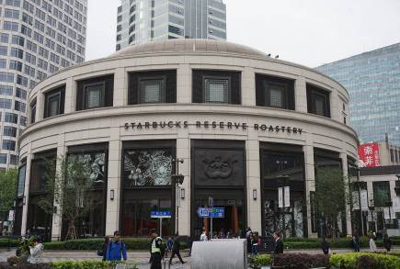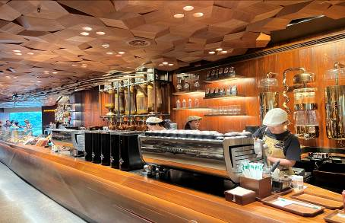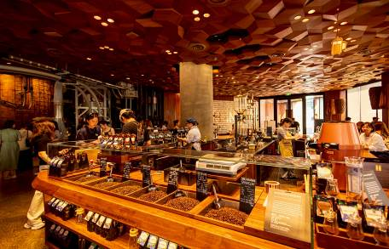

นำท่านเดินทางสู่ แลนด์มาร์ก จางหยวน ตั้งอยู่ในพื้นที่ใจกลางของถนนนานกิงตะวันตก มีสถาปัตยกรรม shikumen (อาคารที่มีการผสมผสานระหว่างสไตล์ตะวันตกและจีน)ที่ใหญ่ที่สุด ถูกอนุรักษ์ไว้อย่างดี จางหยวนเป็นโครงการที่ผสมผสานประวัติศาสตร์ตั้งแต่สมัยปี1882 ให้เข้ากับไลฟ์สไตล์สมัยใหม่ โดยมีเป้าหมายในการสร้างพื้นที่ระดับโลกที่รวมทุกความต้องการไว้ในที่เดียวไม่ว่าจะเป็นช้อปปิ้ง ทำงาน การพักผ่อน และการท่องเที่ยวทางวัฒนธรรมรวมถึงยังมีร้านค้าแบรนด์เนมที่เป็นเอกลักษณ์ ร้านอาหารท้องถิ่นและนานาชาติ
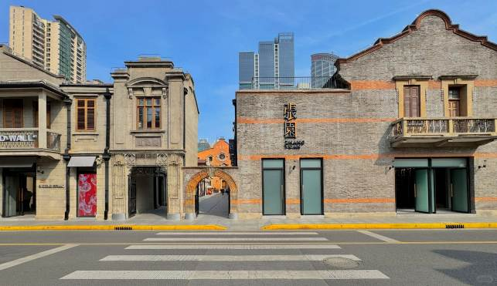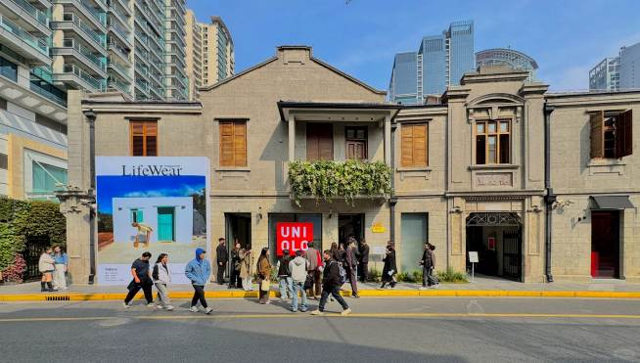

นำท่าน ช้อปปิ้งถนนหวยไห่ เป็นย่านวัฒนธรมเก่าแก่และย่านการค้าการสุดคึกคักของเซี่ยงไฮ้ รวมร้านค้า ให้ท่านช้อปปิ้งเคาน์เตอร์แบรนด์ชื่อดังมากมายกว่า 400 ร้าน เช่น ยูนิโคล่ที่ใหญ่ที่สุดของเมืองจีน, MUJI และร้าน MINISO PINK สุดน่ารัก ให้ความรู้สึกถึงบรรยากาศคล้ายกับถนนแชมป์เอลิเซ่ในฝรั่งเศส ที่นี่ก่อตั้งในปี ค.ศ.1930 และถูกพัฒนาให้เป็นย่านเศรษฐกิจ เรียกได้ว่าเป็น ถนนแฟชั่นแห่งปารีสตะวันออก และได้รับความนิยมมาถึงปัจจุบันที่มาเซี่ยงไฮ้แล้วไม่ควรพลาด
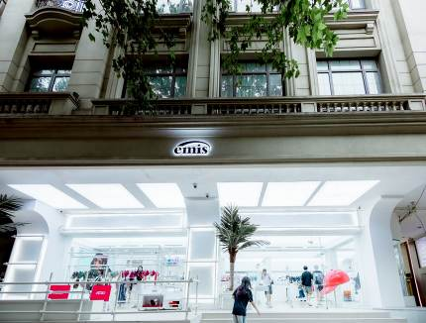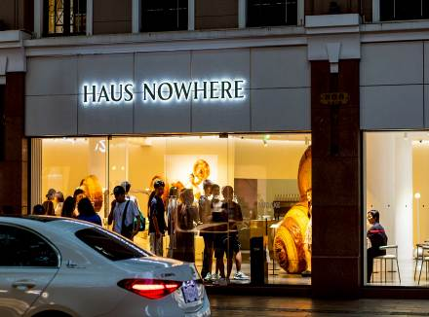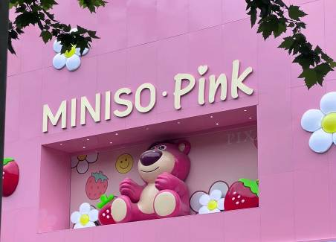

นำท่านสู่ ร้านกระเป๋า SONG MONT กระเป๋าแบรนด์จีนที่เป็นกระแสยอดฮิต ด้วยดีไซน์มูดแอนด์โทนเรียบหรูให้ลุค Quiet Luxury มีหลายแพตเทิร์นให้เลือกตั้งแต่ Shoulder Bag ไปจนถึง Tote Bag ให้เลือก มีทรวดทรงที่ไปในทางเดียวกับแบรนด์เนมตะวันตกชื่อดังอย่าง Gucci, Celine, Hermès, Ralph Lauren, Loewe และ Chloe หรือแม้แต่แบรนด์ It Bag รุ่นใหม่ๆ ที่ได้รับความนิยมให้ท่านได้เลือกช้อปปิ้งตามอัธยาศัย
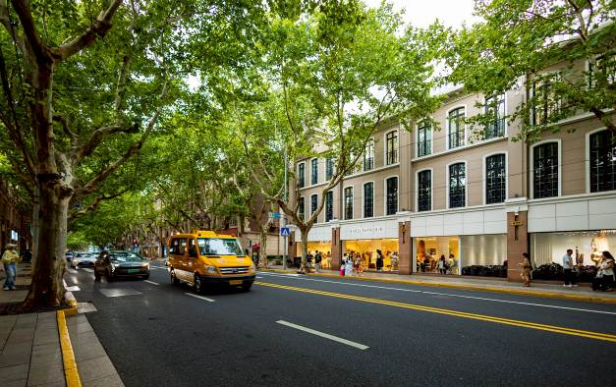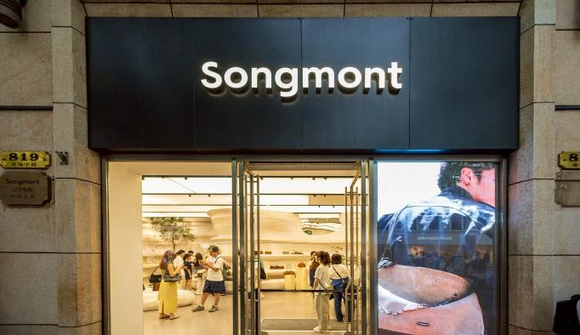

ค่ำ รับประทานอาหารค่ำ เมนู...บุฟเฟ่ต์ปิ้งย่าง+ซีฟู้ด
พักที่ GRAND METROPARK HOTEL PUDONG SHANGHAI หรือเทียบเท่าระดับ 5
เช้า รับประทานอาหารเช้า ณ ห้องอาหารโรงแรม
นำท่านเดินทางสู่ วัดจิ้งอัน วัดเก่าแก่อายุกว่า800 ปี กลางเมืองเซี่ยงไฮ้ โดยมีความสำคัญทั้งทางประวัติศาสตร์และศาสนา อีกทั้งยังเป็นสถานที่ท่องเที่ยวที่ผสมผสานความเก่าแก่เข้ากับความทันสมัยได้อย่างลงตัว ตัววัดได้รับการบูรณะหลายครั้ง โดยผสมผสานสถาปัตยกรรมจีนโบราณเข้ากับวัสดุสมัยใหม่ เช่น หลังคาทองคำที่โดดเด่นเป็นเอกลักษณ์ ทำให้วัดดูโดดเด่นท่ามกลางตึกระฟ้าและศูนย์การค้าที่ทันสมัย เป็นวัดที่มีชื่อเสียงในเซี่ยงไฮ้คู่กับวัดพระหยก สถาปัตยกรรมของอาคารต่างๆ ภายในวัดมีความสวยงามเก่าแก่ และสะท้อนให้เห็นถึงฝีมืออันประณีตในการก่อสร้างของช่างฝีมือในอดีต
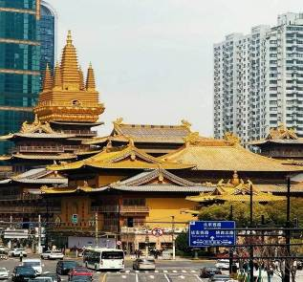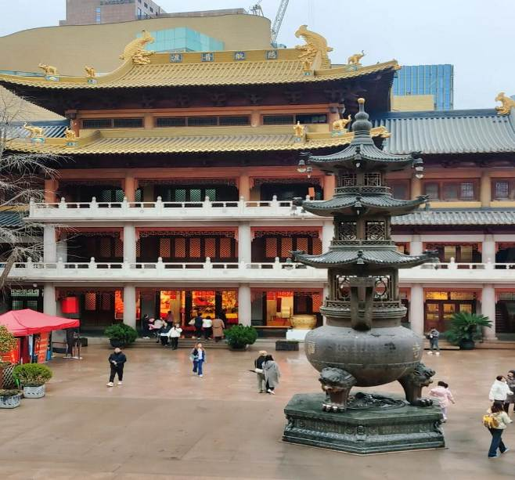

เที่ยง รับประทานอาหารกลางวัน ร้าน “CANTON 8 MICHRIN STAR”
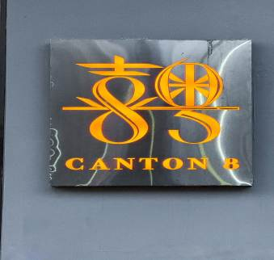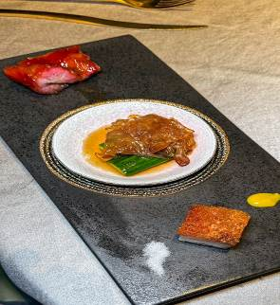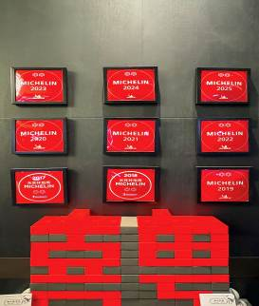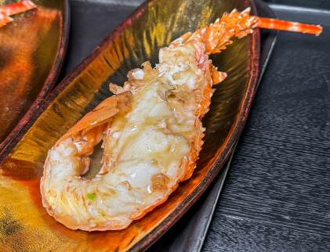

บ่าย นำท่านเดินทางสู่ ถนนคนเดินเทียนจื่อฟาง ย่านศิลปะและวัฒนธรรมที่มีเสน่ห์เฉพาะตัว ย่านนี้เป็นที่รู้จักในฐานะพื้นที่สร้างสรรค์ที่ผสมผสานระหว่างสถาปัตยกรรมโบราณและความทันสมัยอย่างลงตัว ตรอกซอกซอยในย่านนี้มีการตกแต่งด้วยภาพวาดศิลปะและการจัดแสดงงานศิลป์ต่างๆ ทำให้เป็นสถานที่ที่เหมาะสำหรับการถ่ายภาพและเดินเล่นและเป็นย่านช็อปปิ้งที่ตัวร้านจะอยู่ในตรอกซอกซอย มีทั้งร้านขายของที่ระลึก ร้านอาหาร บาร์ คาเฟ่ ร้านชาจีน ขนมโบราณ โดยตัวตึกยังคงอนุรักษ์ความเป็นตึกเก่าเอาไว้เป็นอย่างดี
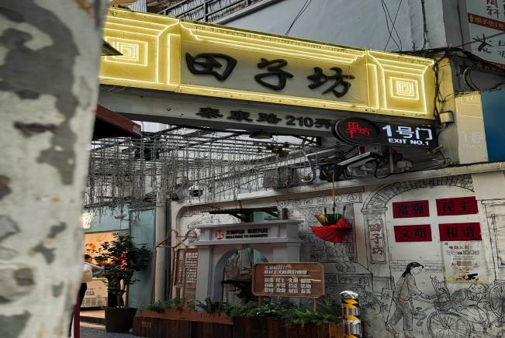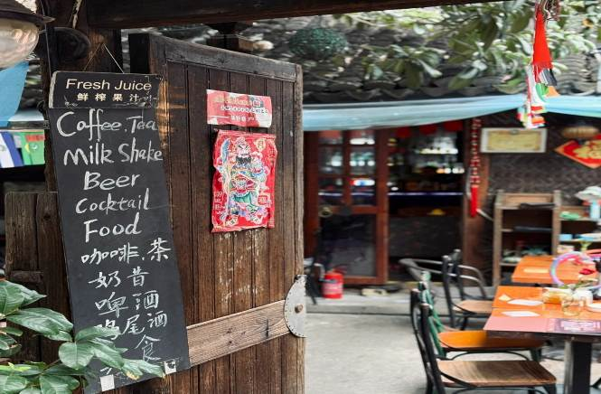

นำท่านเดินทางสู่ Tian An 1,000 Trees ซึ่งเป็นงานออกแบบดีไซน์ที่ได้แรงบันดาลใจในการเปลี่ยนให้ตึกสูงในเมืองเซี่ยงไฮ้ เปรียบเสมือนภูเขาที่ปกคลุมไปด้วยป่า ทั้งสองฟากฝั่งของริมน้ำ Suzhou Creek ในพื้นที่กว่า 15 เอเคอร์ โครงการต้นไม้ 1,000 ต้น เซี่ยงไฮ้ เป็นไอเดียในการปรับเปลี่ยนให้เมืองกลายเป็นพื้นที่สำหรับผู้คนในสังคม ผ่านการคิดค้นว่าจะทำอย่างไรให้พื้นที่ที่พัฒนาทางเศรษฐกิจอย่างมากและเต็มไปด้วยตึกสูง สามารถกลมกลืนไปกับพื้นที่สาธารณะ และสร้างพื้นที่ส่วนกลางสำหรับทุกคนในเมืองได้อย่างแท้จริง เพื่อให้ทุกคนที่ทำงานและใช้ชีวิตอยู่ในพื้นที่แห่งนี้ ได้มีสถานที่สำหรับพักผ่อนหย่อนใจด้วย
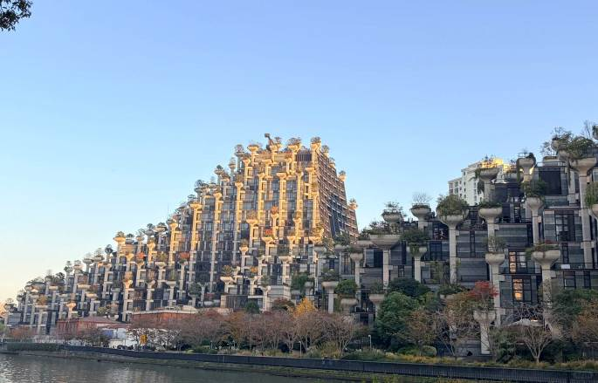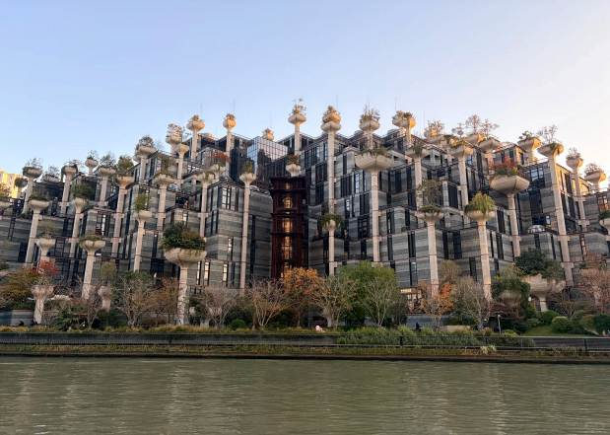

นำท่านเดินทางสู่ North Bund Green Land มุมถ่ายรูปใหม่ของเซี่ยงไฮ้ สวนสาธารณะริมน้ำที่มีมุมถ่ายรูปสวยงามมีมุมที่ถ่ายกับโดมไข่สีเงินที่ดูอวกาศและสามารถถ่ายย้อนกลับมาฝั่ง The Bund ได้อีกด้วยตอนกลางคืนจะติดไฟสีเหลืองทองอร่ามไปทั้งถนนและมีฉากหลังเป็นหอไข่มุก และเซี่ยงไฮ้ทาวเวอร์ ที่สำคัญฝั่งนี้คนน้อยมากไม่ว่าจะมาแสงตอนกลางวันหรือแสงเย็นก็สวย
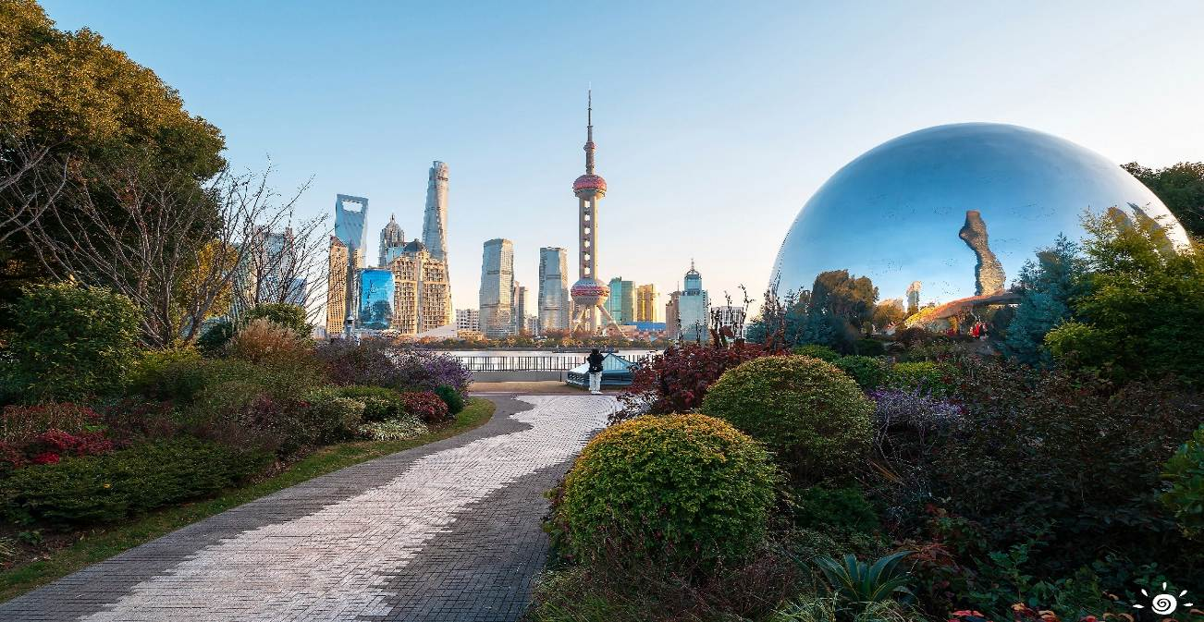

ค่ำ รับประทานอาหารค่ำ เมนู..สุกี้หม่าล่า HAIDILAO
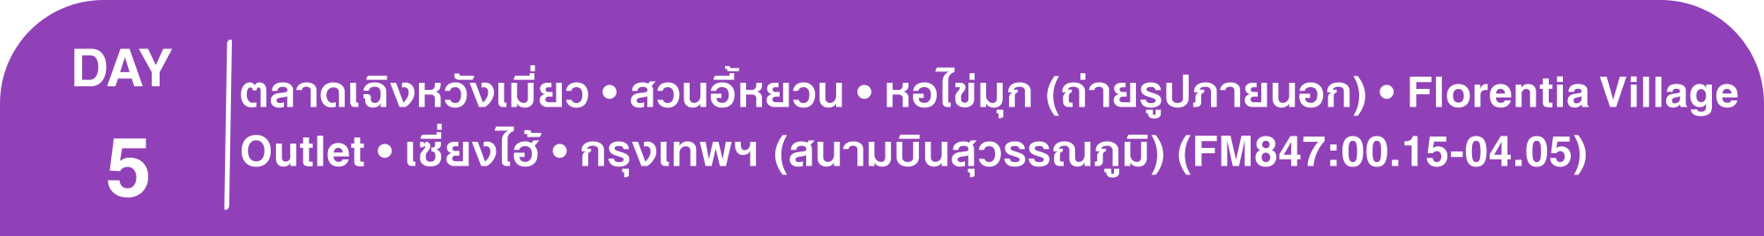 พักที่ GRAND METROPARK HOTEL PUDONG SHANGHAI หรือเทียบเท่าระดับ 5
เช้า รับประทานอาหารเช้า ณ ห้องอาหารโรงแรม
นำท่านสู่ ตลาดเฉิงหวังเมี่ยว เป็นศูนย์รวมสินค้า และอาหารพื้นเมืองที่แสดงถึงเอกลักษณ์ของชาวเซี่ยงไฮ้ซึ่งมีการผสมผสานระหว่างอดีตและปัจจุบันได้อย่างลงตัว ซึ่งเป็นย่านสินค้าราคาถูกที่มีชื่ออีกย่านหนึ่งของนครเซี่ยงไฮ้ ให้ท่านอิสระช้อปปิ้งตามอัธยาศัย
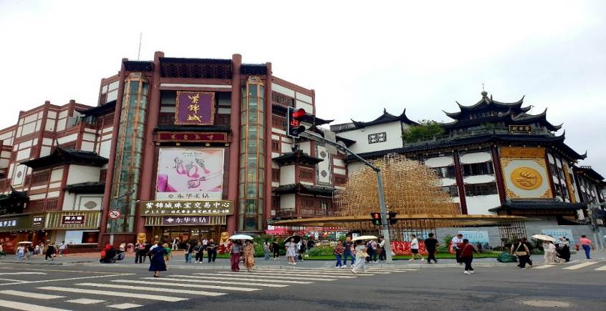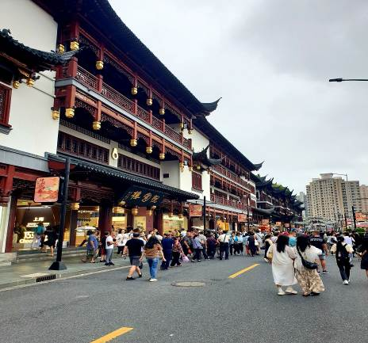

นำท่านเดินทางสู่ สวนอี้หยวน เป็นสวนที่ตกแต่งตามสไตล์จีน มีต้นไม้และดอกไม้นานาชนิดที่จัดเรียงไว้อย่างสวยงามและเป็นระเบียบ มีศาลาที่ตั้งอยู่ใจกลางน้ำ ร้านขายของต่างๆ มีมุมสวยๆให้ได้ถ่ายรูปมากมาย และยังได้สัมผัสวัฒนธรรมความเป็นเมืองจีนที่แท้จริง ภายในสวนยังมีร้านค้าและร้านอาหารมากมายที่สามารถชิมอาหารจีนหลากหลายเมนูและช้อปปิ้งสินค้าต่างๆ ได้
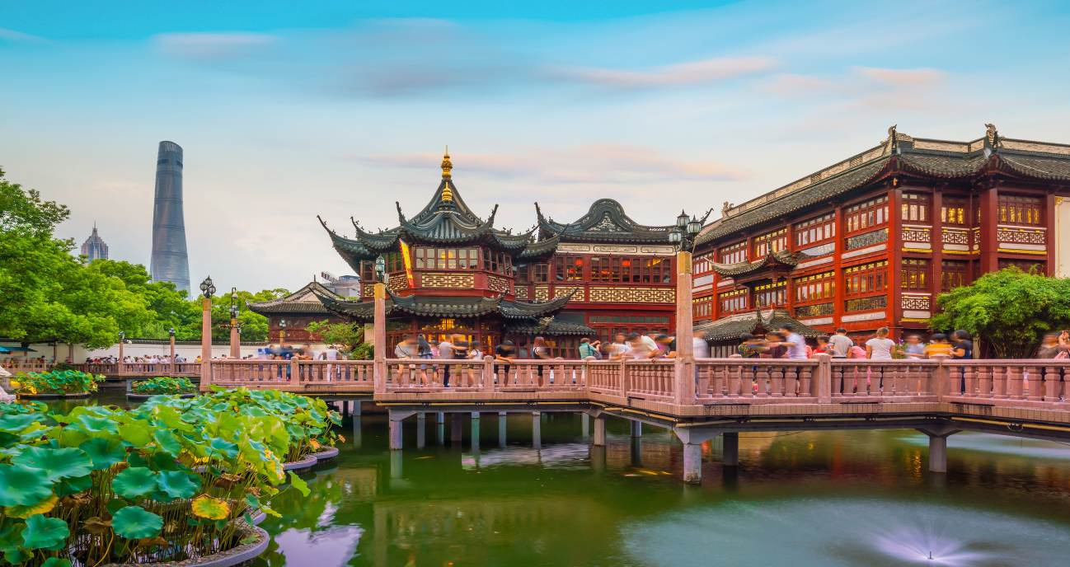

เที่ยง รับประทานอาหารกลางวันสไตล์เซี่ยงไฮ้
บ่าย นำท่านสู่ หอไข่มุก (ชมภายนอก) ให้ท่านถ่ายรูปกับหอไข่มุก ตั้งอยู่ฝั่งผู่ตงริมแม่น้ำหวังผู่ เขตลู่เจียจุ่ย แล้วเสร็จเมื่อปี ค.ศ. 1993 มีความสูง 468 เมตร เมื่อสร้างเสร็จ นับเป็นหอคอย ที่สูงอันดับ 4 ของโลก และในปัจจุบัน สูงเป็นอับดับ 5 รองจาก หอคอยโตเกียวสกายทรีของญี่ปุ่น ดูภายนอกเป็นลูกเหล็กกลม 15 ลูก อยู่ต่างมุมต่างระดับ ลูกเหล็กกลมที่อยู่ตอนกลางของหอเป็นหอชมวิว ซึ่งปัจจุบันหอไข่มุกถือเป็นสัญลักษณ์ของเมืองเซี่ยงไฮ้
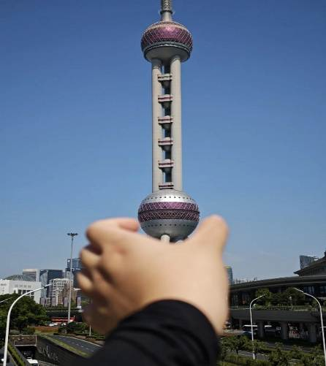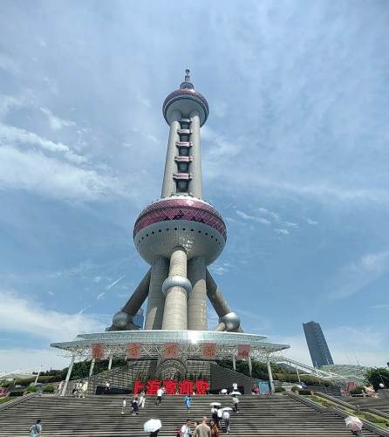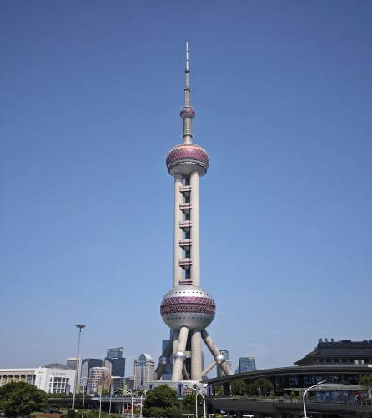

นำท่านช้อปปิ้ง Florentia Village Outlet ที่รวบรวมเคาน์เตอร์แบรนด์ชั้นนำต่างๆมากมาย ให้ท่านเลือก ช้อปปิ้งไม่ว่าจะเป็นแบรนด์ ,BALENCIAGA, GUCCI,GUESS,PRADA,SAINTLAURENTPARIS, BURBERRY, ADIDAS ,CONVERSE และอีกมากมาย ให้ท่าน ช้อปปิ้ง เป็นของฝากแก่ญาติสนิท มิตรสหาย และที่นี่เป็นมากกว่าการช้อปปิ้ง เพราะมีเมืองจำลองในอิตาลีที่มีลำคลองและเรือกอนโดลาและสถาปัตยกรรมยุโรปคลาสสิกจำลองสามารถถ่ายรูปเช็คอินสไตล์ยุโรปได้อีกด้วย
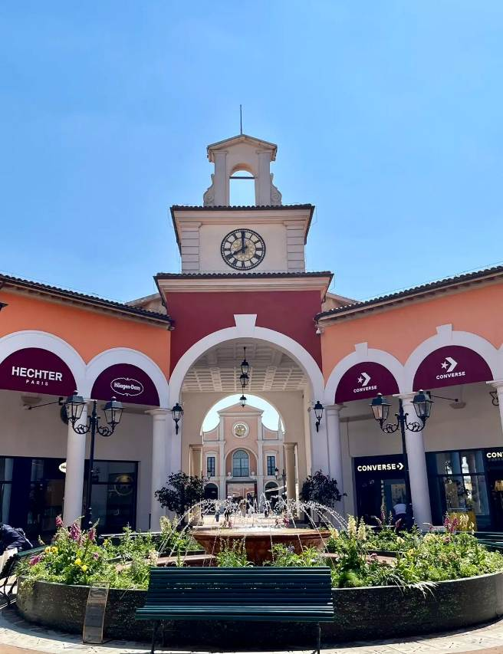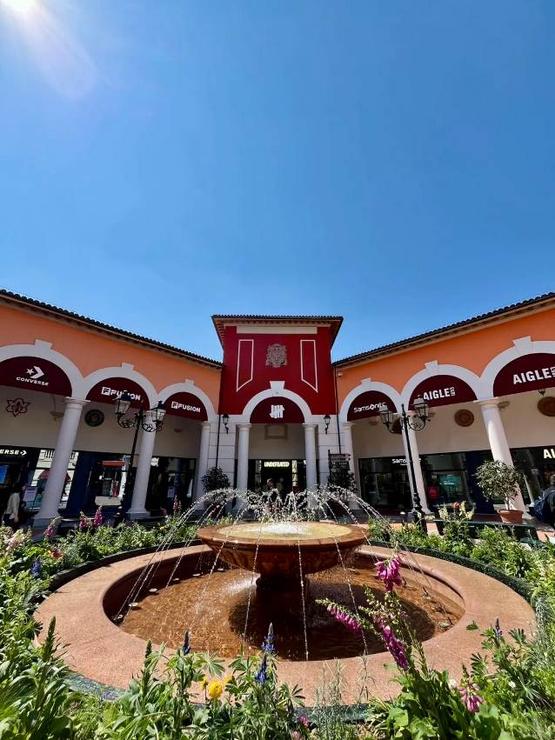

ค่ำ รับประทานอาหารค่ำ เมนู..อาหารกวางตุ้ง+กุ้งล็อบเตอร์
สมควรแก่เวลา กรุณาตรวจเช็คสัมภาระให้เรียบร้อย เพื่อเตรียมตัวเดินทางสู่สนามบินเพื่อกลับกรุงเทพฯ
00.15 น. ออกเดินทางสู่ กรุงเทพฯ โดยสายการบิน SHANGHAI AIRLINES เที่ยวบินที่ FM847
**เที่ยวบินขากลับเป็นไฟล์ทบิน วันที่ 16 เมษายน 2569 PVG-BKK (FM847:00.15-04.05) **
(บริการอาหารว่างและเครื่องดื่มบนเครื่อง)

**การบริการอาหารและเครื่องดื่มบนเครื่องบิน เป็นบริการของสายการบิน ทั้งนี้อาจจะมีการเปลี่ยนแปลงได้ขึ้นอยู่กับนโยบายของสายการบิน โดยไม่ต้องเเจ้งให้ทราบล่วงหน้า**
04.05 น. ถึง กรุงเทพฯ สนามบินสุวรรณภูมิ โดยสวัสดิภาพ พร้อมความประทับใจ......... ☺ ☺ ☺ ☺

********ขอบคุณทุกท่านที่ใช้บริการ********
☺ ☺ ☺ ☺ ซื่อสัตย์ จริงใจ ห่วงใย เน้นบริการ คืองานของเรา ☺ ☺ ☺ ☺

**หมายเหตุ: โปรแกรมและราคาสามารถเปลี่ยนแปลงได้ตามความเหมาะสมโดยไม่ต้องแจ้งให้ทราบล่วงหน้าทางบริษัทฯ จะถือผลประโยชน์ของลูกค้าเป็นสำคัญ**

***ในกรณีที่ลูกค้าต้องออกตั๋วโดยสารภายในประเทศ (เครื่องบิน ,รถทัวร์ ,รถไฟ) กรุณาติดต่อเจ้าหน้าที่ของบริษัทฯ เพื่อเช็คว่ากรุ๊ปมีการคอนเฟิร์มเดินทางก่อนทุกครั้ง เนื่องจากสายการบินอาจมีการปรับเปลี่ยนไฟล์ทบิน หรือเวลาบิน โดยไม่ได้แจ้งให้ทราบล่วงหน้า ทางบริษัทฯ จะไม่รับผิดชอบใด ๆ ในกรณี ถ้าท่านออกตั๋วภายในโดยไม่แจ้งให้ทราบและหากไฟล์ทบินมีการปรับเปลี่ยนเวลาบิน เพราะถือว่าท่านยอมรับในเงื่อนไขดังกล่าว***
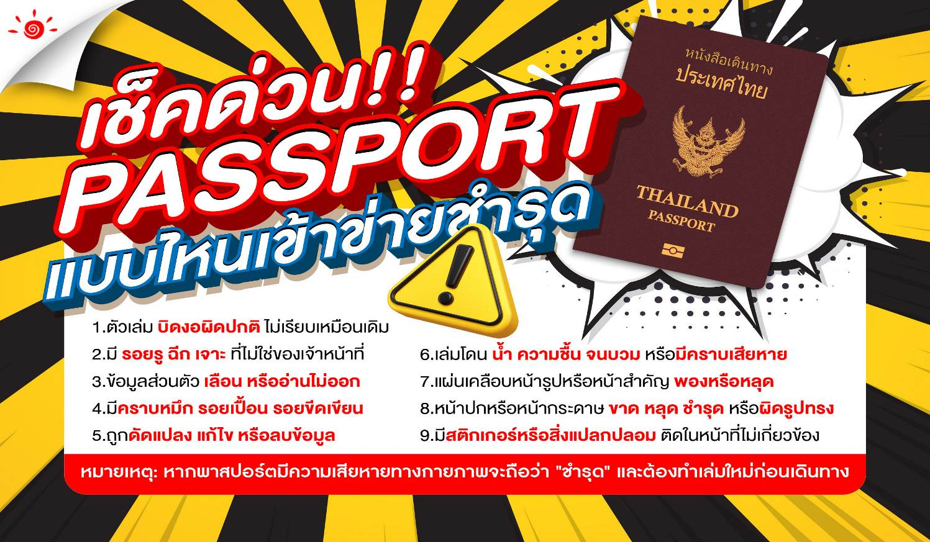
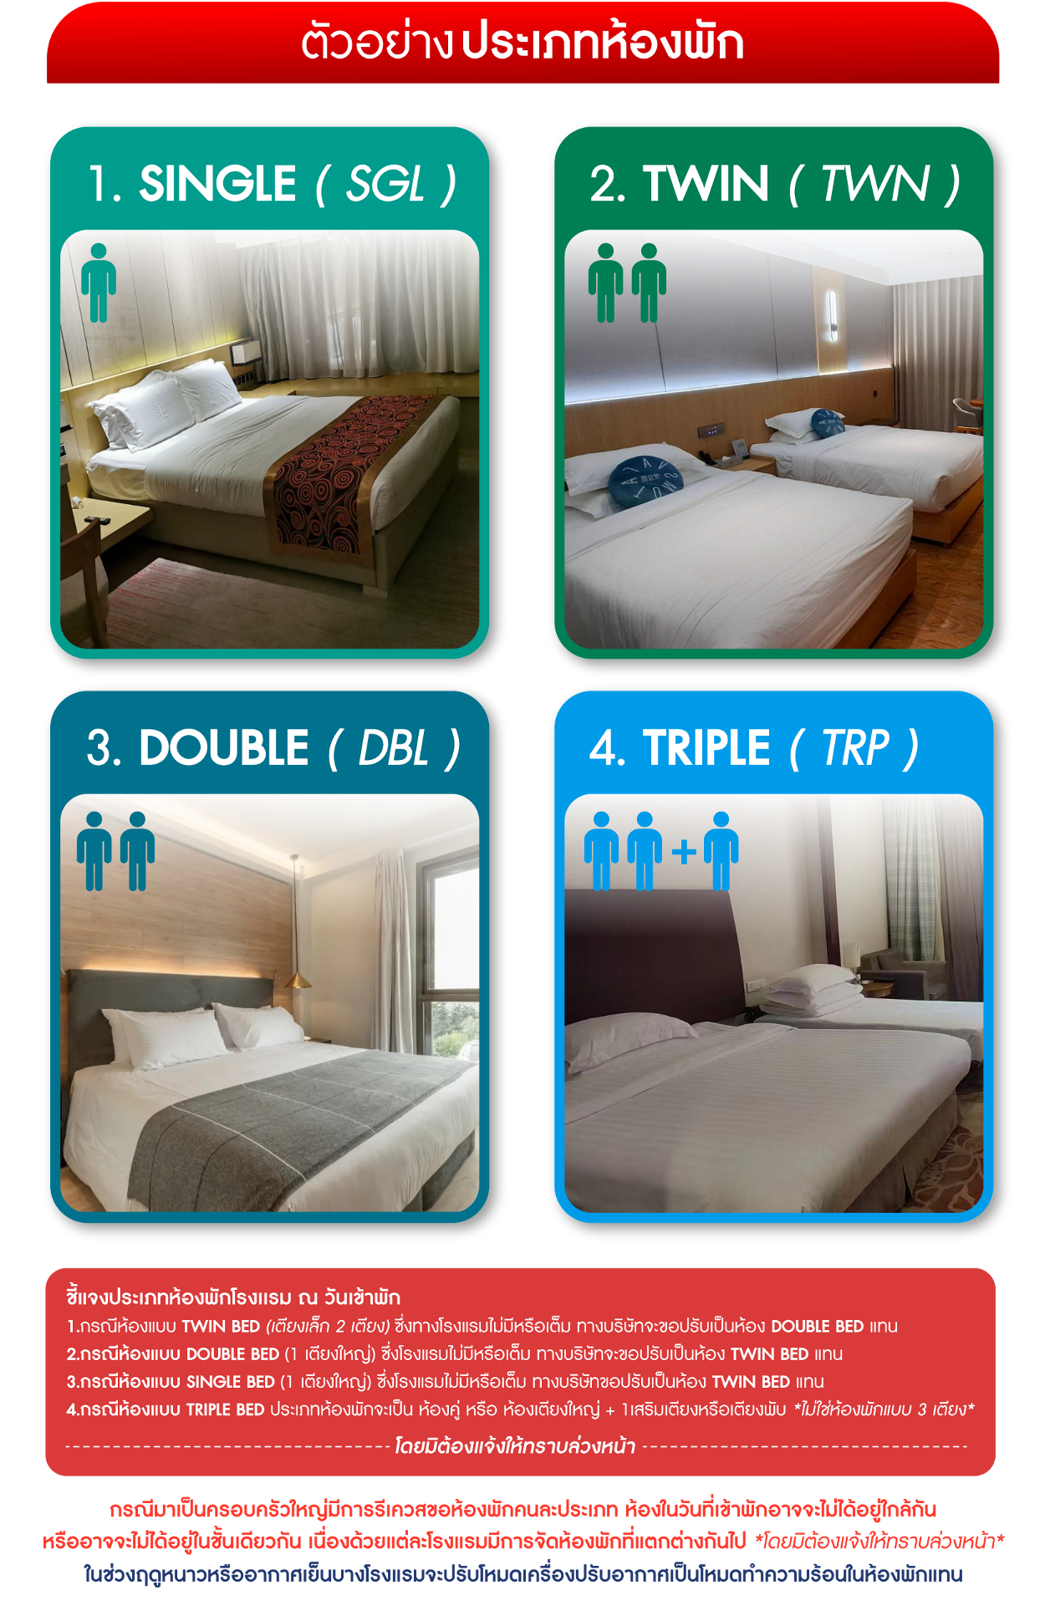

.

อัตราค่าบริการ (ราคาต่อท่าน)
คณะจอยทัวร์ขั้นต่ำ 9 ท่านออกเดินทางพร้อมหัวหน้าทัวร์

วันเดินทาง | ราคาทัวร์ผู้ใหญ่  พักห้องละ 2 ท่าน  (9 ท่านออกเดินทาง) | พักเดี่ยว  จ่ายเพิ่ม | ราคาทัวร์ผู้ใหญ่  ไม่รวมตั๋ว
11 – 15 เมษายน 2569 | 44,999 บาท/ท่าน | 6,000 บาท/ท่าน | 30,999 บาท/ท่าน

